*Муниципальное бюджетное дошкольное образовательное учреждение "Центр развития ребенка детский сад №*1 *города Буйнакска"*

**занятия в старшей группе**

**«Гномики»**

**«Республика,**

**в котором я живу»**

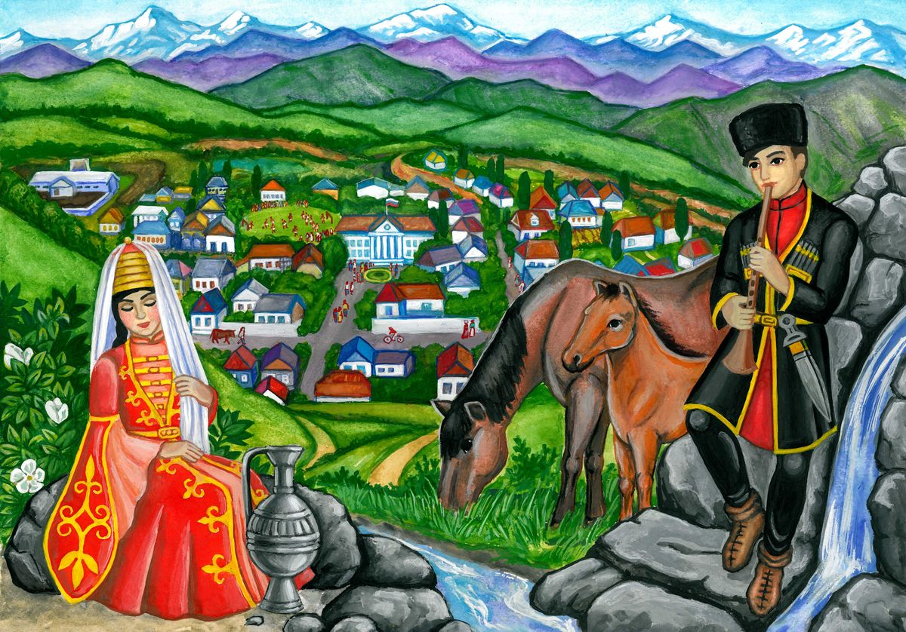

**Воспитатель*:*** *Магомедова М.М.*

**2021**

**Конспект** занятия на тему:

*«Республика, в котором я живу»*

**Цель:** Воспитывать у детей чувство патриотизма и любви к своей Родине. - Продолжать знакомить детей с **родным** краем и с географической картой.

- Продолжать развивать речь и мышление детей, способность аргументировать свои высказывания. Развивать творческое воображение и стремление изучать свой **родной край**, город. Закрепить умение участвовать в совместной игре, вести короткие диалоги в ситуациях общения.

-Воспитывать чувство гордости за свой **край**, **интерес** и любовь к малой родине.

**Интеграция областей**: *«Познавательная»*, *«Социально - коммуникативная»*, *«Физическое развитие»*, *«Развитие речи»*.

**Материал:** *«Выставка****Дагестан****»*, куклы в национальных костюмах, папаха,, видеоролик *«****Дагестан****»*

*«Выставка****Дагестан****»*

## Ход занятия

**Воспит:** Послушайте стихотворение

Когда я, объездивший множество стран,

Усталый, с дороги домой воротился,

Склонясь надо мною, спросил **Дагестан**:

*«Не****край****ли далекий тебе полюбился?»*

На гору взошел я и с той высоты,

Всей грудью вздохнув, **Дагестану ответил**:

«Немало краев повидал я, но ты

По-прежнему самый любимый на свете.

Вам понравилось стихотворение Расула. Г. ?

**Дети:** Да.

**Воспитатель:** В какой республике мы живем?

**Дети:** Республика **Дагестан**.

**Воспитатель:** Это наша маленькая родина, а как называется наша большая родина?

**Дети:** Россия.

**Воспитатель:** Столица России, какой город?

**Дети:** Город Москва.

**Воспитатель:** Россия, это наша большая родина, а **Дагестан частица России**, но она нам дорога, потому что мы здесь живем. Как называется столица нашей республики?

**Дети:** Город Махачкала.

**Воспитатель:** На берегу, какого моря расположена наша республика?

**Воспитатель:** Ребята, а здесь расположено государство Казахстан

Что общее между нашими странами, что нас объединяет?

**Дети:** Нас объединяет Каспийское море.

**Воспитатель: А мы, в каком городе живем?**

**Дети:** Городе БУЙНАКСК

**Воспитатель:** Да ребята, вы правы Мы живем в Буйнакске , а наш Буйнакск находится в **Дагестане**. Слово *«****Дагестан****»* означает *«Страна гор»*.

**Дагестан** самая теплая республика, не зря ее называют *«Солнечный****Дагестан****»*, а еще **Дагестан** славится своим гостеприимством. Как вы думаете, кого называют гостеприимным?

**Дети:** Кто приглашает в гости, угощает. Кто всегда рад гостям.

**Воспитатель:** Как удивительна и разнообразна природа и культура нашего края. Ребята, с какими видами **народных** промыслов мы уже с вами познакомились?

**Воспитатель :** обращает внимание детей на выставку *«****Дагестан****»*

**Воспитатель:** В **Дагестане много народов**, и все они живут в мире и согласии. Дружба между народами - самое великое богатство. Какие пословицы, поговорки вы знаете о дружбе.

**Дети:**

• Сто друзей мало, один враг — много.

• Птица сильна крыльями, а человек дружбой.

• Верный друг лучше сотни слуг.

• От теплого слова и лед тает.

• Крепкую дружбу и кнут не разобьёт.

• Дерево держится корнями, а человек - друзьями.

**Воспитатель:** В **Дагестане** говорят на разных языках, но есть одно слово, которое является спутником любого человека, символом его жизни, это его Имя. Имя - самый дорогой и первый подарок, который получает человек от своих родителей. *«Доброе имя лучше сокровища»* говорят в **Дагестане**. У нас считают, что горец должен беречь две вещи - Имя и папаху. Кто знает, что такое папаха?

**Дети:** Мужской головной убор.

**Воспитатель:** Да, папаха - это национальный мужской головной убор.

{Показывает папаху)

Я предлагаю, поиграть в **дагестанскую народную игру***«Надень папаху»*.

Играть будут наши мальчики джигиты, а девочки будут за них болеть.

Игра *«Надень папаху»*

**Воспитатель:** Как и у других народов, в **Дагестане** есть национальные праздники, а какие праздники знаете вы?

**Дети:** У раза байрам, Курбан байрам, Навру з, праздник черешни, праздник цветов, праздник животноводов.

**Воспитатель:** Во время праздников все жители собираются на центральной площади села. Молодые джигиты показывают свою удаль, смелость, ловкость, силу

**Итог НОД:**

**Воспитатель:** Дети, мы с вами одна большая крепкая и дружная семья. Живём мы вместе, отмечаем вместе общие праздники, живём на одной планет Земля. Мы живём в красивой замечательной Республике. **Дагестан**. Какой наш **Дагестан**?

**Дети:** Солнечный, гостеприимный, горный, дружный.

**Воспитатель:** Молодцы, вы показали, как хорошо знаете свой **край и любите его**. Спасибо, вам за беседу.

